



**MANUAL DE USUARIO**

Valentín **Costa** • Luciano **Thoma**

TALLER DE PROGRAMACIÓN – **2016**

**Universidad Tecnológica Nacional – Facultad Regional Concepción del Uruguay**

CONTENIDO

[¿Qué es GoNews? 3](#_Toc450212445)

[Cómo usar el programa 4](#_Toc450212446)

[Registrar usuario 4](#_Toc450212447)

[Recuperar contraseña 5](#_Toc450212448)

[Acceder al panel de administración 6](#_Toc450212449)

[Editar datos del usuario 7](#_Toc450212450)

[Gestionar fuentes RSS 7](#_Toc450212451)

[Gestionar campañas 8](#_Toc450212452)

[Agregar campaña 8](#_Toc450212453)

[Modificar campaña 9](#_Toc450212454)

[Eliminar campaña 10](#_Toc450212455)

[Buscar campaña 11](#_Toc450212456)

[Gestionar banners 12](#_Toc450212457)

[Agregar banner 12](#_Toc450212458)

[Modificar banner 13](#_Toc450212459)

[Eliminar banner 14](#_Toc450212460)

[Buscar banner 14](#_Toc450212461)

[Cerrar o minimizar programa 15](#_Toc450212462)

[Preguntas frecuentes 17](#_Toc450212463)

[Créditos 18](#_Toc450212464)

# ¿Qué es GoNews?

GoNews es una aplicación de **cartelería digital** para la promoción de campañas publicitarias a través de imágenes y textos.

Dichas imágenes son presentadas mediante animaciones en el *slider* de la pantalla principal (campañas), junto con los textos que se muestran en la *marquesina* ubicada la parte inferior (banners).

La aplicación permite agregar y configurar nuevas campañas y banners. Además de establecer las fechas y los horarios de los mismos, es posible indicar el **orden de prioridad** y la **duración en pantalla** de las imágenes, y obtener textos de **fuentes RSS externas**.

GoNews posee sistema de usuarios, asegurando que sólo personal autorizado utilice la aplicación y se realice un seguimiento de las acciones que se llevan a cabo.

# Cómo usar el programa

En las siguientes secciones se detalla paso a paso el uso de las diferentes funcionalidades de la aplicación.

## Registrar usuario

:bulb: Para administrar la aplicación es necesario estar registrado y haber iniciado sesión.

En la **pantalla principal**, mueva el cursor hasta la esquina inferior derecha de la ventana. Se mostrará el panel para iniciar sesión.

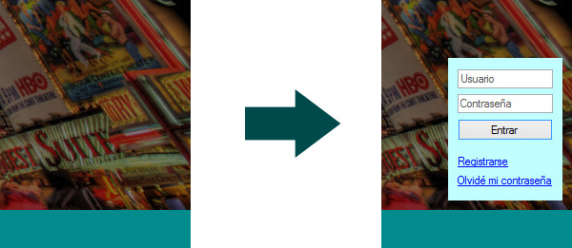

Haga click en el vínculo Registrarse allí ubicado.

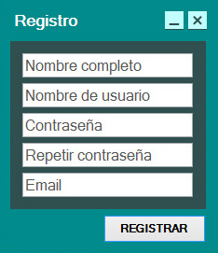

Complete con sus datos el formulario que aparecerá en pantalla y a continuación presione el botón REGISTRAR. Si los datos ingresados son correctos, en los minutos siguientes recibirá un correo informando su registro.

## Recuperar contraseña

:bulb: En caso de que no recuerde su contraseña, puede solicitar que le sea enviada al email que utilizó para registrarse.

En la **pantalla principal**, mueva el cursor hasta la esquina inferior derecha de la ventana. Se mostrará el panel para iniciar sesión.



Haga click en el vínculo Olvidé mi contraseña allí ubicado.

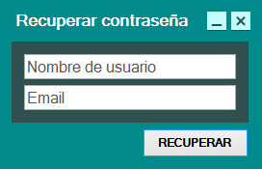

Ingrese el usuario y el email correspondientes a su cuenta en el formulario que aparecerá en pantalla y a continuación presione el botón RECUPERAR. Si los datos ingresados son correctos, en los minutos siguientes recibirá un mensaje en su email con la contraseña.

## Acceder al panel de administración

:bulb: En el **panel de administración** da acceso a todas funcionalidades y configuraciones de la aplicación.

En la **pantalla principal**, mueva el cursor hasta la esquina inferior derecha de la ventana. Se mostrará el panel para iniciar sesión.



Ingrese su *nombre de usuario* y *contraseña* y luego presione el botón Entrar. Si los datos ingresados son correctos, aparecerá en pantalla el **panel de administración**.

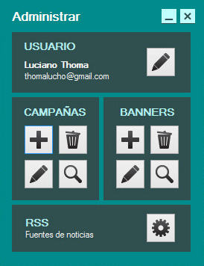

## Editar datos del usuario

:bulb: Siga las siguientes instrucciones si desea **cambiar su contraseña**.

En el **panel de administración**, presione el botón con la imagen de un lápiz :pencil2: que se encuentra junto a su nombre y email. Se mostrará un formulario con sus datos.

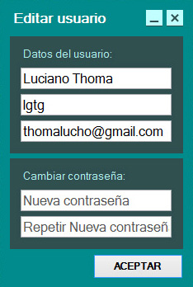

Reescriba todos los datos que desee modificar e ingrese su nueva contraseña por segunda vez en caso de haberla cambiado. Luego, presione el botón ACEPTAR para confirmar los cambios.

## Gestionar fuentes RSS

:bulb: En este apartado se indicará cómo agregar, modificar y eliminar fuentes RSS externas para utilizar en los banners.

En el **panel de administración**, presione el botón con la imagen de un engranaje que se encuentra junto al texto Gestionar fuentes RSS. Aparecerá una nueva ventana que le permitirá agregar nuevas fuentes externas, además de modificar y eliminar las ya existentes.

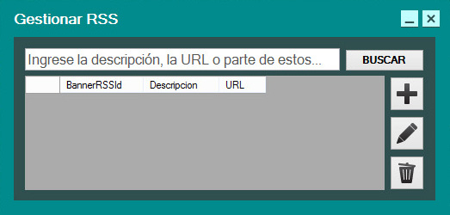

Para agregar una nueva fuente RSS, presione el botón Agregar fuente RSS  (símbolo de adición) y se mostrará un formulario en la parte de inferior.

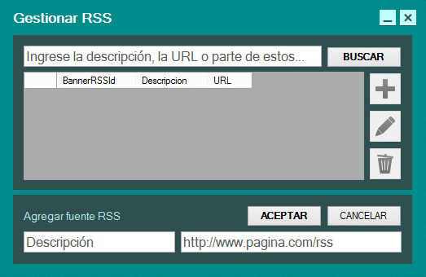

Ingrese el nombre y la URL correspondientes a la fuente RSS externa que desea agregar y presione el botón AGREGAR. La fuente RSS quedará guardada para su posterior uso.

## Gestionar campañas

### Agregar campaña

:exclamation: Antes de agregar una nueva campaña, asegúrese que el horario no esté ocupado por otra utilizando el **buscador de campañas**.

En el **panel de administración**, presione el botón Agregar campaña  (símbolo de adición) ubicado dentro del recuadro CAMPAÑAS. Se mostrará una nueva ventana.

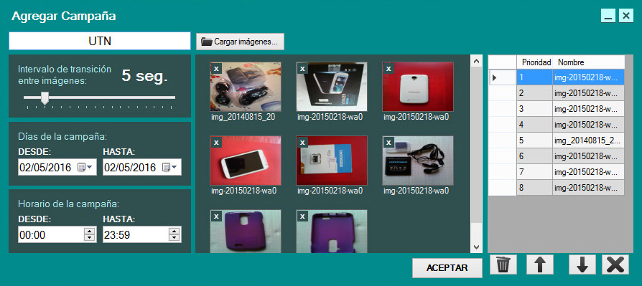

En dicha ventana, ingrese los datos correspondientes a la nueva campaña, procurando *no ingresar un horario ocupado* por otra (en los días elegidos). Seleccione el **intervalo** de tiempo que desea que duren las imágenes en pantalla.

Presione el botón Cargar imágenes..., seleccione todas las imágenes que desea mostrar durante la campaña y presione el botón Aceptar. Una vez cargadas, puede **asignar prioridades** a cada una de las imágenes simplemente haciendo *doble click* en ellas.

Posteriormente, podría **cambiar el orden de prioridad** de alguna imagen seleccionándola en la grilla ubicada a la derecha y oprimiendo los botones de Subir prioridad :arrow_up: (flecha hacia arriba) o Bajar prioridad :arrow_down: (flecha hacia abajo) que se encuentran debajo de ella.

Si deseara **quitar una imagen** de la campaña, selecciónela en dicha grilla y presione el botón Eliminar imagen (bote de basura).

Para finalizar, presione el botón ACEPTAR ubicado en la parte inferior derecha. La campaña quedará entonces guardada.

### Modificar campaña

:exclamation: Para modificar una campaña deberá conocer el ID de la misma. Para ello puede utilizar el **buscador de campañas**.

En el **panel de administración**, presione el botón Modificar campaña :pencil2: (lápiz) ubicado dentro del recuadro CAMPAÑAS. Aparecerá una nueva ventana solicitándole el ID de la campaña que desea modificar. Ingrese el ID correspondiente y presione el botón MODIFICAR.

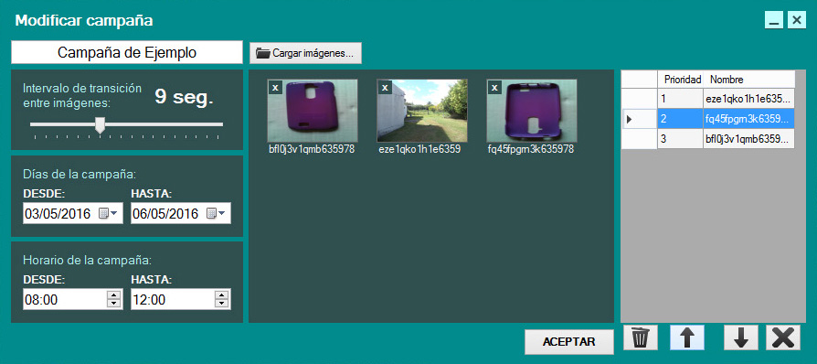

La ventana que se mostrará será similar a utilizada para **agregar campañas**. De igual modo, modifique los aspectos de la campaña como desee.

Una vez hecho los cambios, presione el botón ACEPTAR y los mismos quedarán aplicados a la campaña.

### Eliminar campaña

:exclamation: Para eliminar una campaña deberá conocer el ID de la misma. Para ello puede utilizar el **buscador de campañas**. :warning: No se podrán recuperar campañas eliminadas.

En el **panel de administración**, presione el botón Eliminar campaña (bote de basura) ubicado dentro del recuadro CAMPAÑAS. Aparecerá una nueva ventana solicitándole el ID de la campaña que desea modificar. Ingrese el ID correspondiente y presione el botón ELIMINAR.

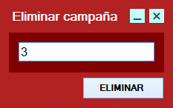

Deberá confirmar la eliminación de la campaña **aceptando la ventana** que se le presentará. Una vez hecho, la campaña quedará completamente eliminada.

### Buscar campaña

:bulb: Desde el **panel de búsqueda** es posible activar y desactivar campañas.

En el **panel de administración**, presione el botón Buscar campaña  ubicado dentro del recuadro CAMPAÑAS. Se mostrará una nueva ventana.

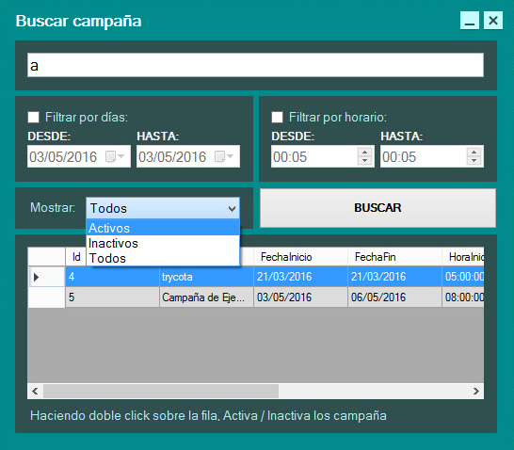

Allí podrá ingresar los datos por los cuales filtrar la búsqueda: el *nombre* de la campaña, la *fecha* y/o el *horario* en la que es publicitada. Simplemente ingrese los que considere pertinentes y oprima el botón BUSCAR.

En la grilla inferior se mostrarán los **resultados** obtenidos de la consulta.

Puede **activar y desactivar campañas** haciendo *doble click* sobre las filas correspondiente a las mismas en la grilla. Las campañas inactivas no serán mostradas en la *pantalla principal*.

## Gestionar banners

### Agregar banner

:exclamation: Antes de agregar un nuevo banner, asegúrese que el horario no esté ocupado por otro utilizando el **buscador de banners**.

En el **panel de administración**, presione el botón Agregar campaña  (símbolo de adición) ubicado dentro del recuadro BANNERS. Se mostrará una nueva ventana.

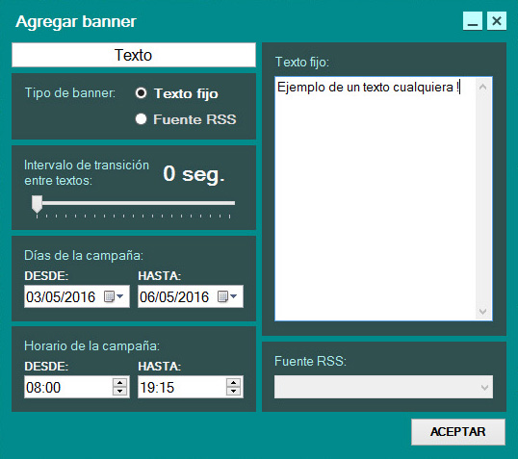

En dicha ventana, ingrese los datos correspondientes al nuevo banner, procurando **no ingresar un horario ocupado** por otro (en los días elegidos). Escoja el **tipo de banner** de que desea.

En caso de elegir una *fuente RSS*, seleccione el intervalo de tiempo que desea que duren en pantalla las distintas noticias/artículos. En cambio, si decide mostrar un *texto fijo*, ingréselo en el campo de texto que se encuentra a la derecha.

Una vez completado estos pasos, presione el botón ACEPTAR para finalizar y el banner se guardará. Éste será presentado mediante la marquesina ubicada en la parte inferior de la pantalla principal en su respectiva fecha y horario.

### Modificar banner

:exclamation: Para modificar un banner deberá conocer el ID del mismo. Para ello puede utilizar el **buscador de banners**.

En el **panel de administración**, presione el botón Modificar banner :pencil2: (lápiz) ubicado dentro del recuadro BANNERS. Aparecerá una nueva ventana solicitándole el ID del banner que desea modificar. Ingrese el ID correspondiente y presione el botón MODIFICAR.

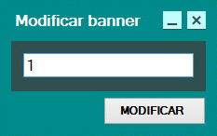

La ventana que se mostrará será similar a utilizada para **agregar banners**. De igual modo, modifique los aspectos del banner como desee.

Una vez hecho los cambios, presione el botón ACEPTAR y los mismos quedarán aplicados al banner.

### Eliminar banner

 Para eliminar un banner deberá conocer el ID del mismo. Para ello puede utilizar el **buscador de banners**.



:warning: No se podrán recuperar banners eliminados.

En el **panel de administración**, presione el botón Eliminar banner (bote de basura) ubicado dentro del recuadro BANNERS. Aparecerá una nueva ventana solicitándole el ID del banner que desea modificar. Ingrese el ID correspondiente y presione el botón ELIMINAR.

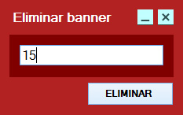

Deberá confirmar la eliminación del banner **aceptando la ventana** que se le presentará. Una vez hecho, el banner quedará completamente eliminado.

### Buscar banner

:bulb: Desde el **panel de búsqueda** es posible activar y desactivar banners.

En el **panel de administración**, presione el botón Buscar banner  (lupa) ubicado dentro del recuadro BANNERS. Se mostrará una nueva ventana.

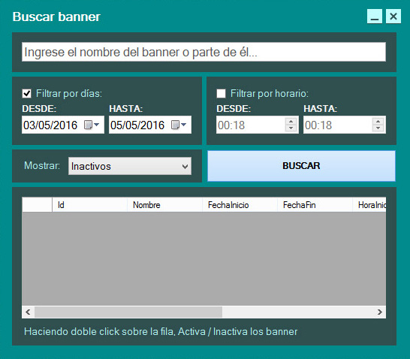

Allí podrá ingresar los datos por los cuales filtrar la búsqueda: el nombre del banner, la fecha y/o el horario en la que es presentado. Simplemente ingrese los que considere pertinentes y oprima el botón BUSCAR.

En la grilla inferior se mostrarán los resultados obtenidos de la consulta.

Puede **activar y desactivar banners** haciendo *doble click* sobre las filas correspondiente a los mismos en la grilla. Los banners inactivos no serán mostrados en la pantalla principal.

## Cerrar o minimizar el programa

:bulb: Los botones para cerrar y minimizar el programa no se muestran en pantalla para mostrar completamente las imágenes de la campaña.

En la **pantalla principal**, mueva el cursor hasta la esquina superior derecha de la ventana. Se mostrarán los botones para cerrar y minimizar el programa.

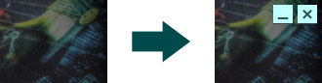

Haga click en el botón correspondiente, dependiendo si quiere **cerrar** (X) o **minimizar** (\_) la aplicación.

# Preguntas frecuentes

* **¿Puedo utilizar la aplicación sin conexión a internet?**

No, pues la aplicación requiere conexión a internet para consultar las fuentes RSS externas y, de ser necesario, para recuperar la contraseña del usuario.

* **Si cambio de directorio alguna imagen de una campaña, ¿se seguirá mostrando?**

Si, se seguirá mostrando. Una vez creada la campaña, todas las imágenes cargadas serán copiadas a una carpeta dentro del directorio donde se encuentra instalado GoNews.

* **En lugar de eliminar, ¿puedo desactivar una campaña o banner?**

Sí, simplemente busque la campaña o banner en su respectivo **panel de búsqueda** y haga *doble click* sobre su correspondiente fila en la grilla.

* **¿Puedo recuperar una campaña o banner eliminado?**

No, no es posible recuperar aquella campaña o banner que ha sido eliminado.

# Créditos

Éste es un proyecto realizado para la cátedra **Taller de Programación** de la **Universidad Tecnológica Nacional** (*Facultad Regional Concepción del Uruguay*), elaborado por los alumnos:

* Luciano Thoma <[luchothoma@gmail.com](mailto:luchothoma@gmail.com)>
* Valentín Costa <valentincostam@gmail.com>